视唱科目考试操作流程

步骤一：考生出示准考证录入考生信息
考生出示准考证(确保准考证二维码或准考证号清晰完整)，工作人员使用检录APP扫描准考证二维码或手动输入准考证号确认考生考试信息。
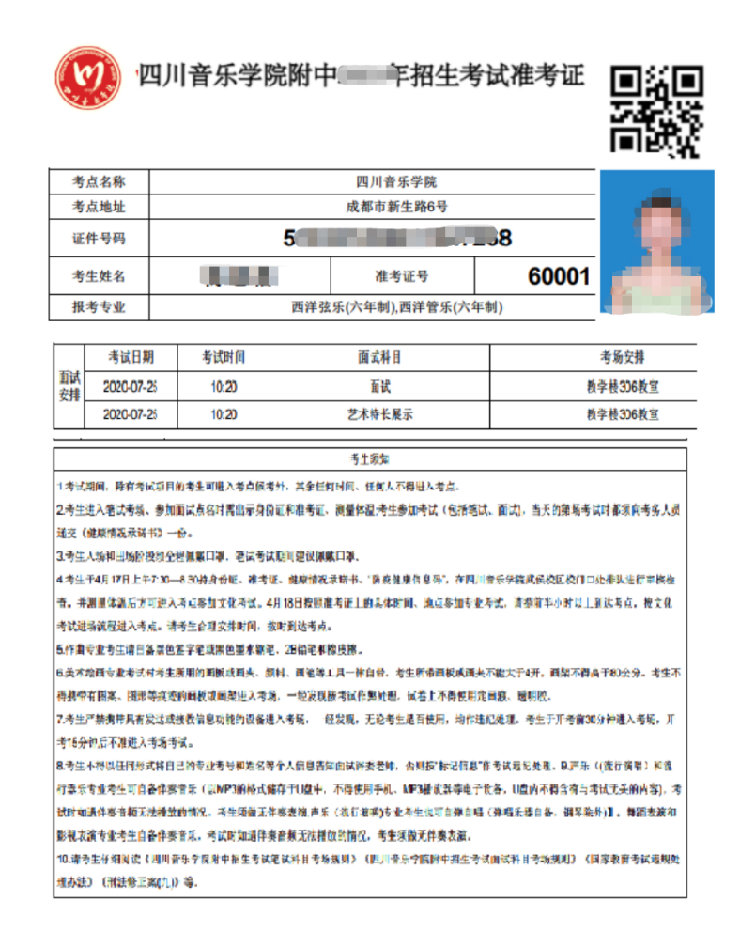
/检录设备扫描考生准考证二维码/

步骤二：人脸认证
确认个人信息无误后，需继续完成人脸认证，工作人员通过检录APP拍摄考生正面半身照（请保证五官无任何遮挡），完成人脸比对；人脸认证通过后，考生按工作人员提示在考场外等候，等待上一个考生完成考试后进入考场。

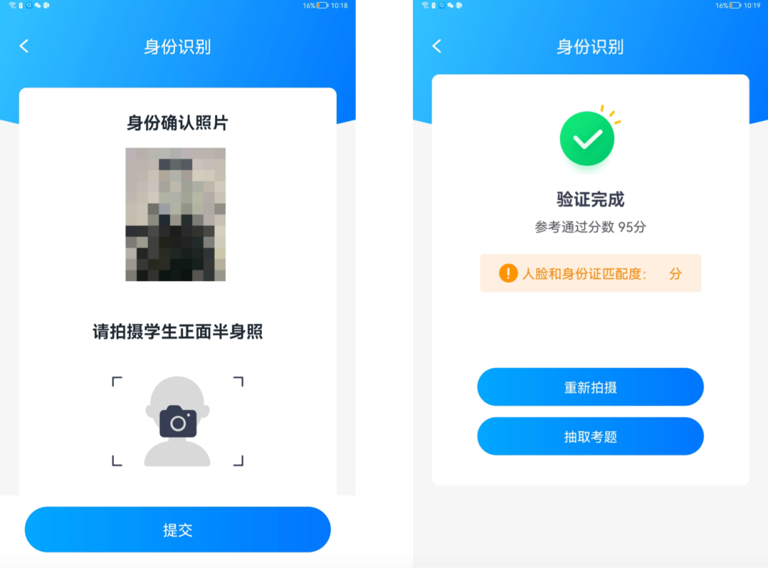
/检录设备拍摄考生正面照/ /在检录设备上查看认证结果/

步骤三：考生进入考场后确认个人信息

【系统界面】：
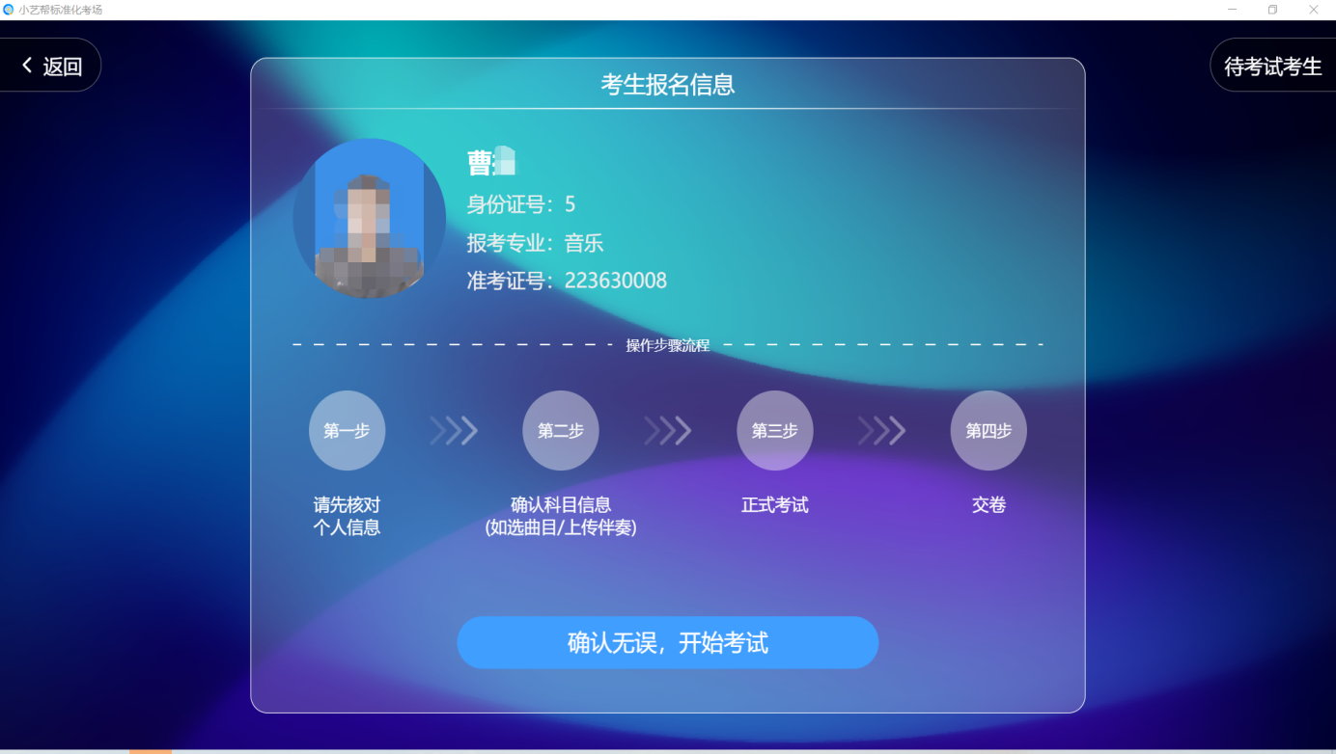

【说明】：考生核对个人信息，若信息无误则点击“确认无误，开始考试”，进入正式考试。

步骤四：进入准备时间，先听标准音、看谱准备，准备时间结束后开始答题

【系统界面】：
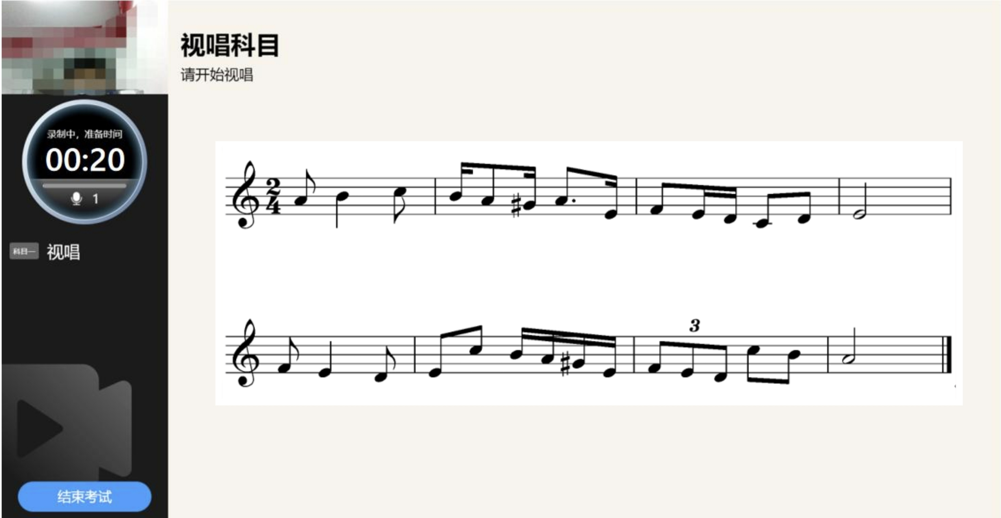
【说明】：考生准备时间为20秒，页面上有倒计时读秒。20秒倒计时结束后正式考试开始。

步骤五：进入答题时间。
【系统界面】：
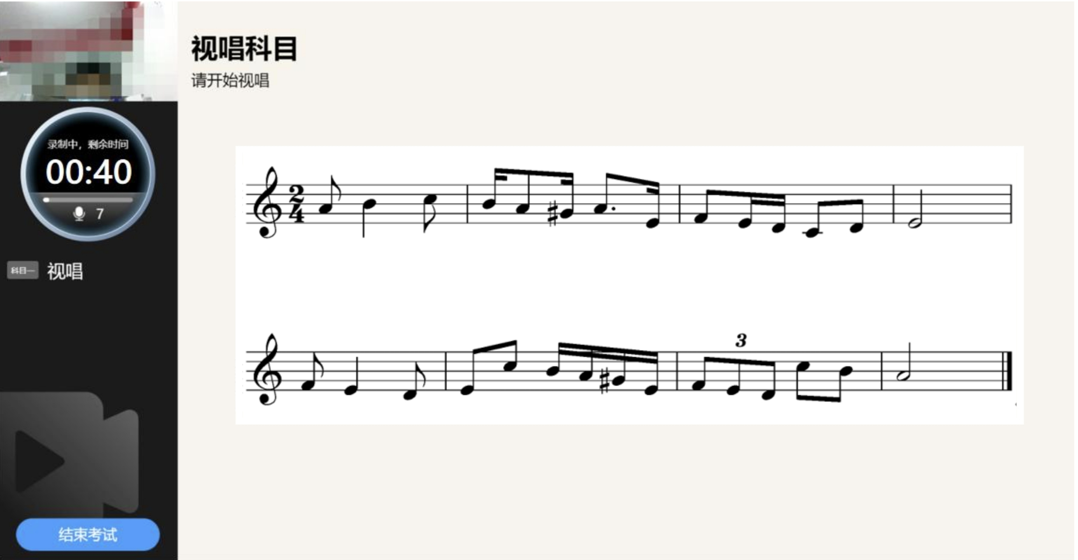
【说明】：答题时间（录音时间）为40秒。考生如果在40秒内答题结束，可以点击“结束考试”按钮提前完成答题（系统停止录音），或者等待系统40秒倒计时结束自动结束答题（系统停止录音）。

步骤六：考试结束。
【系统界面】：

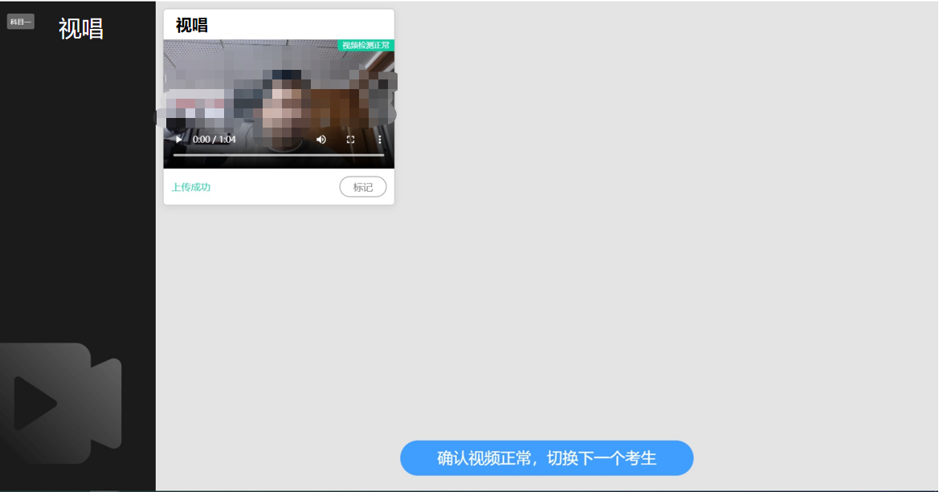

【说明】：答案上传成功考试结束，考生可离场。

